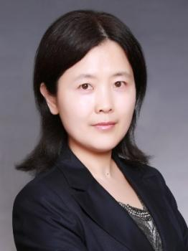
姓名：顾微微
职称：教授

个人简介（选填）
女/籍贯：江苏南通/学历学位：硕士研究生学历，硕士学位

专业研究领域

劳动法学，商事仲裁，民事诉讼

专著与论集（必填*）
无

学术论文（选填）

主要科研项目 （选填）

讲授课程

劳动法、知识产权法、信息法、合同法、公司法等

指导研究生情况（选填）

